MATE 5S高清行车记录仪
本产品采用高性能芯片，提供高清晰度视频，无缝动态画面。通过欧洲CE、美国FCC的严格认证，支持HD1080P真正高清摄像。使用前请仔细阅读本手册并妥善保存，我们希望本产品能满足您的需求并长期服务于您！

一、外观及按键功能描述
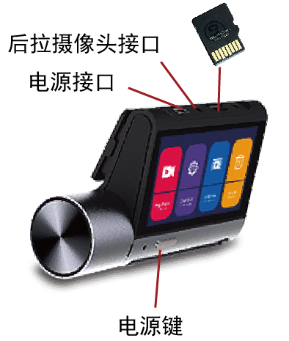

1,电源键 2,电源接口 3,后拉摄像头接口 4,TF卡槽

1.电源键
功能一：开关机功能
在关机状态下，长按2秒钟【电源键】可开启本机电源，机器自动开始工作。
在开机状态下长按【电源键】并保持2秒钟本机自动保存录像文件及用户设置并关机。
功能二：关闭显示屏功能
在开机状态点按【电源键】机器将关闭显示屏，再次点按开启显示屏。

2.电源接口
电源线插口，使用产品配置的原厂电源线插入本接口，连接好电源即可开机。

3.后拉摄像头接口
后拉摄像头连接线插入，即可显示后摄像头。

4.TF卡槽
卡小口朝下。

(1)录像界面
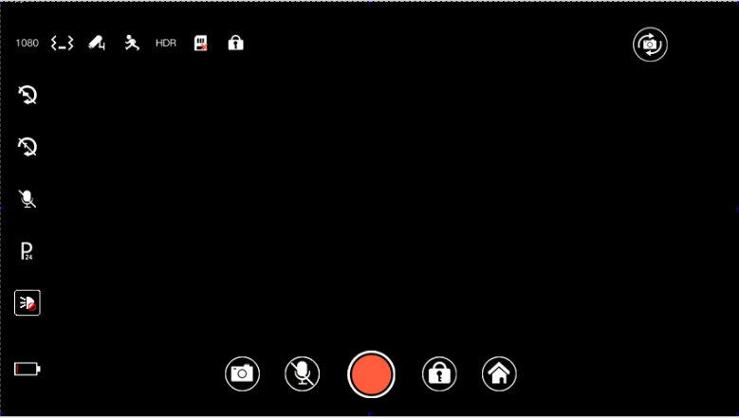

- 主菜单界面
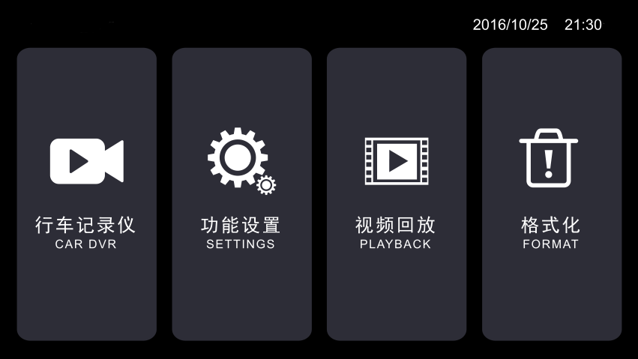
- 设置菜单界面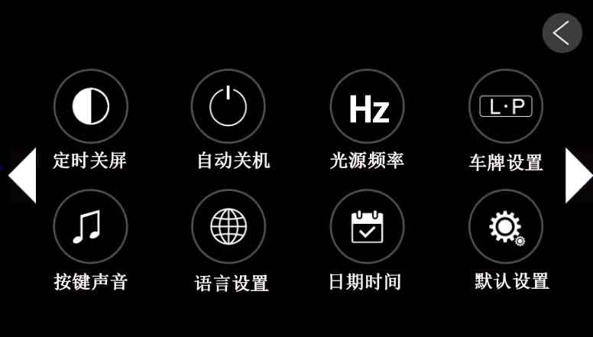

二、安装指南
1.关闭汽车发动机。
2.将TF卡插入记录仪卡槽中。
【注意】请使用高速TF卡（Class6 以上），容量不小于 512MB，TF卡最大支持32GB。
3.将记录仪固定于汽车的前挡风玻璃上。
4.将车载电源连接在汽车保险上。
【注意】布线时可将充电延长线沿汽车挡风玻璃边缘敷设。
5.将后置摄像头安装在车辆后部，安装时注意方向。布线可沿车辆顶棚敷设。安装完成后将后插头接入记录仪后置摄像头接口。
6.调整镜头位置，确保镜头与地面保持水平。
7.发动引擎，检查机器是否已安装正确。
【注意】当机器安装正确，系统工作指示灯点亮；机器启动进入记录状态，录像指示灯闪烁。请注意检查显示屏上的画面是否正常，如显示画面为倒像，请及时与我们联络。

三、功能简介

1. 使用自动记录功能
启动汽车发动机，记录仪自动启动并开启记录功能，充电指示灯点亮，录像指示灯闪烁。关闭汽车发动机，记录仪自动保存记录内容并关机。记录的影像分段保存于TF卡上，当TF卡存储满后记录仪将覆盖较早前录制的影像。记录的时间段可自行在菜单中设置，范围为 1分钟/3分钟/5分钟/关闭四个档。
【注意】如果选择为“1/3/5”分钟这三个档中的任意一档时，当TF卡存储满后记录仪将覆盖较早前录制的影像；
b.如果选择“关闭”，则以3分钟一个文件进行保存，当卡满后不会继续录像。
c.前、后摄像头的录像保存于TF卡的“DCIMA”中的“1”“2”文件夹中。

2. 使用手动记录功能
记录仪启动后按记录仪录像旋钮开始录像，录像小圆点闪烁并显示录制时长。如需关机则长按【电源键】2秒，记录仪即可自动保存记录并关机。

3. 碰撞感应功能
本机内置碰撞感应器(G-sensor)，如果发生严重车辆碰撞，记录仪会锁定事故发生时的本断录像保存为一个特殊影像，同时显示屏左上角显示锁的图标。被锁定的影像不会被循环覆盖。
【提示】
a.锁定的录像文件名为SOS开头，普通记录文件为REC开头。
b.碰撞感应器（G-sensor）支持灵敏度调节，可根据实际需要在设置菜单中自行更改设置。

5. 日期及时间设定
按【菜单键】进入系统设置菜单，短按【上键】/【下键】将光标移动至设置日期选项，短按【OK键】进入时间日期设置。按上下键调节日期和时间，按模式键切换年月日和时间光标。
【注意】为了有效记录行车安全事故的取证的日期和时间，在使用本机前请设置正确的时间。

6. 一键静音功能
在记录仪界面，按屏幕上的话筒标志，话筒变为禁止图标，表示录像录音功能已关闭，此时记录仪只记录图像而不记录声音。再次触摸屏幕上的话筒变为录音图标，表示恢复录音功能。
【提示】设置会自动保存，再次开机后无需设置静音功能。

7.拍摄文件回放
在开机状态下触摸小房子主菜单旋钮，即可进入菜单选择回放模式。找到需要回放的文件，点击即可播放。

9. 停车监控
当打开停车监控功能时，在断电关机状态下，如果车有轻微振动(触发灵敏度可以在菜单中根据需要设置)，那么记录仪会自动开机录像20秒 然后关机。

四、产品规格
产品型号 | Mate 5S
DSP | JL5601
Sensor | 2363PJ (2G4P)
视频分辨率 | 1920*1080 30fps
相片解析度 | 12M 4032*3024 /10M 3648*2736/8M 3264*2448/5M 2592*1944/3M 2048*1536/2MHD 1920*1080/VGA 640*480/1.3M 1280*960
镜头 | 2363PJ 200万像素
曝光 | +2.0,+5/3,+4/3,+1.0,+2/3,+1/3,0,-1/3,-2/3,-1.0,-4/3,-5/3,-2.0
屏幕显示方式 | 屏幕180度旋转、正像显示和正像视频播放
白平衡 | 自动，日光，阴天，荧光灯，钨丝灯
数码变焦 | 4倍数码变焦
拍照模式 | 普通拍照; 定时拍照; 连拍
录影模式 | 普通录像; 循环录影
显示屏 | 3.0寸IPS LCD显示 854*480
图像格式 | JPEG
录影视频格式 | MOV
视频压缩格式 | H.264
数据连接 | MINI USB
扩展内存 | MAX to 64G
电源 | 5V/1.5A
指示灯 | 电源开启时工作指示灯显示蓝色、充电时电源指示灯为红色、充满后红色关闭、工作状态蓝色闪烁
咪头 | 内置built-in
扬声器 | 内置built-in
电池容量 | 内置2030 200MAH锂电池
录像时间 | 1080P/About 90分
充电时间 | About 2 hours
WIFI | 802.11b/g/n
语言 | 多国语言支持：中、英、法、西班牙、葡萄牙、德、意、日、俄等九国语言
应用 | 行车记录仪

